实验二报告

## 观察并回答问题

### 观察sakila.mwb并回答问题

1. 图中共有几个View？

图中共7个View。

1. 分析以下3个视图，回答以下问题：

|  |  |  |
| --- | --- | --- |
| 视图名 | 关联表 | 作用 |
| actor_info | Actor,film_actor,film_category,category | 按演员划分，展示每个演员所演的电影信息 |
| film_list | film,film_actor,film_category,category | 按电影划分，展示每个电影的描述、类别、价格、时长、演员、影片分级。 |
| sales_by_store | Payment,rental,inventory,store,address,city,country,staff | 展示每个店铺的店铺信息，经理，以及总销售额 |

### 观察sakila-schema.sql和sakila-data.sql并回答问题

我们可以看到sakila-schema.sql里的语句是用于创建数据库的结构，包括表、视图、触发器等，而sakila-data.sql主要是用于往表写入数据。但sakila-data.sql里有这样一个建立触发器的语句：

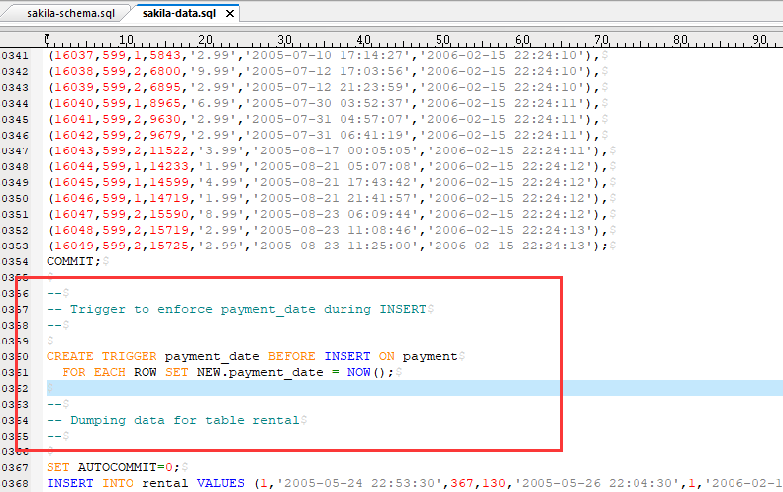

请同学们思考，这个触发器是否可以移到sakila-schema.sql里去执行？为什么？

不能，因为需要先将数据导入数据库后再设置trigger，否则在运行sakila_data.sql进行插入数据时，要插入到payment中的数据的payment_date属性均会被设置为NOW()。

### 观察数据库的触发器customer_create_date并回答问题

1. customer_create_date触发器建在哪个表上？

该触发器创建在customer表上

1. 这个触发器实现什么功能？

在向customer插入一条数据时，将创建日期设置为当前时间。

1. 在这个表上新增一条数据，验证一下触发器是否生效。（截图语句和执行结果）

INSERT INTO customer(customer_id,store_id,first_name,last_name,email,address_id,active) VALUES(700,1,"张","三","zzz@163.com",5,1);

SELECT * FROM customer WHERE customer_id = 700;

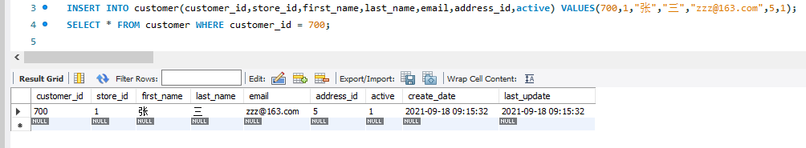

可见create_date被设置为插入该数据时的时间。

## 设计并实现

根据应用场景，为Sakila数据库合理地设计并实现：

（注意：请将创建语句、调用结果截图记录到实验报告里）

1. 设计1个视图，至少关联3个表；

创建视图customer_info 展示顾客的customer_id号以及其姓名，展示其租借的总花费和租借的所有影片名称，SQL代码及结果截图如下：

CREATE VIEW customer_info AS

SELECT customer.customer_id CID,

CONCAT(customer.first_name,' ',customer.last_name) CNAME,

SUM(payment.amount) TOTAL_SPEND,

GROUP_CONCAT(CONCAT(film.title) SEPARATOR ',') film_info

FROM customer,payment,rental,inventory,film

WHERE rental.rental_id = payment.rental_id AND rental.inventory_id = inventory.inventory_id

AND film.film_id = inventory.film_id AND customer.customer_id = rental.customer_id

GROUP BY customer.customer_id;

进行查询：SELECT * FROM customer_info;

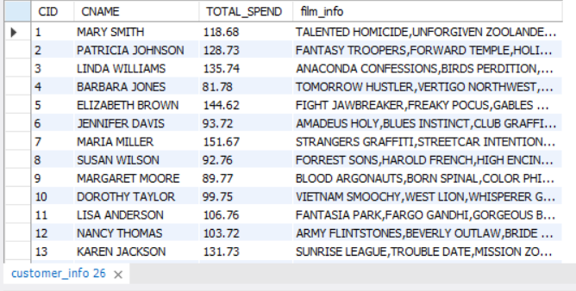



1. 设计1个触发器，需要在报告里体现触发器生效。

设计该触发器实现在customer中删除一个顾客信息时，将rental和payment表中对应的customer_id有关的元组删除。代码如下：

delimiter $$

CREATE TRIGGER customer_del BEFORE DELETE ON customer

FOR EACH ROW BEGIN

DELETE FROM rental WHERE rental.customer_id = old.customer_id;

DELETE FROM payment WHERE payment.customer_id = old.customer_id;

END$$

删除之前进行查询：

SELECT * FROM customer WHERE customer_id = 599;

SELECT * FROM rental WHERE rental.customer_id = 599;

SELECT * FROM payment WHERE payment.customer_id = 599;

结果如图：

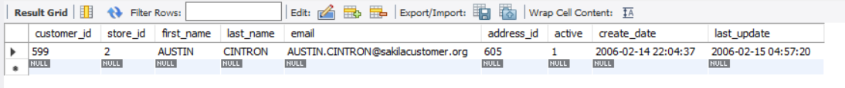

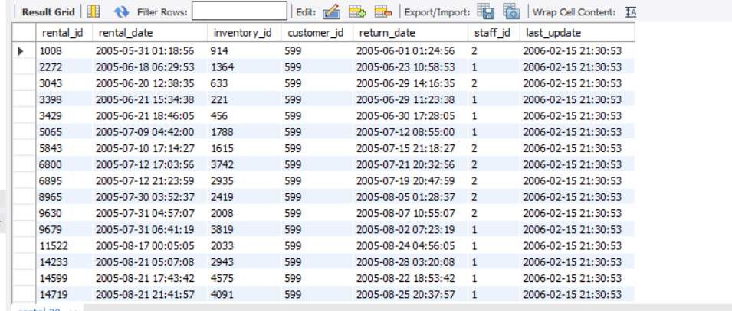

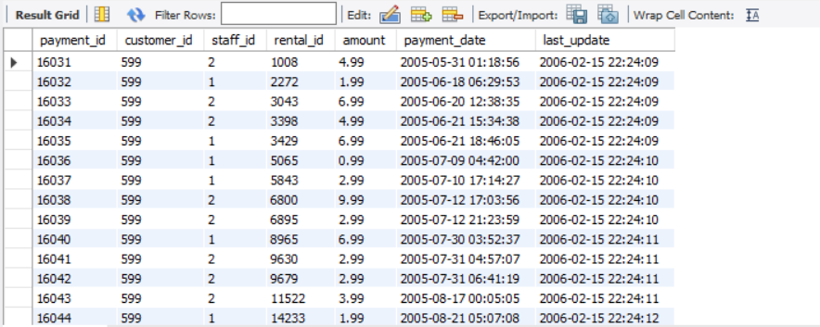



删除语句：

DELETE FROM customer WHERE customer_id = 599;



再次查询，结果均为空，触发器触发成功：

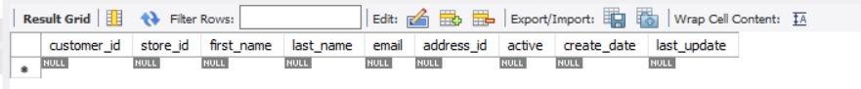



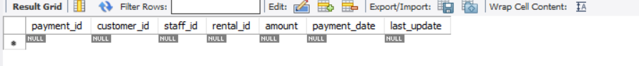



## 思考题

*（这部分不是必做题，供有兴趣的同学思考）*

如果可以给这个数据库做修改，你想修改哪个地方？指出并说明原因。

增加每部影片租借时长所需要的价格表，当插入一条新的租借信息时，根据该条租借信息(return_date-rental_date)*价格自动向payment表里添加数据。